Муниципальное бюджетное образовательное учреждение
Березинская средняя общеобразовательная школа

"Формирование
финансовой грамотности в 5 классе"
(из опыта работы)

учитель математики и информатики
Душина Елена Владимировна

2024
Мир вокруг нас слишком быстро меняется и развивается, возрастает потребность в распространении финансового образования среди людей, для того чтобы:
- способствовать принятию грамотных финансовых решений;
- уменьшать риски и повышать финансовую безопасность;
- повышать уровень понимания в области личных финансов.
Обязательное преподавание финансовой грамотности с 1-го по 9-й класс закреплено в новых федеральных государственных стандартах начального и основного общего образования. Изучение «элементов финансовой грамотности» предусмотрено на уроках математики, географии и обществознания.
В 5 классе, в рамках внеурочной деятельности, для реализации особых интеллектуальных и социокультурных потребностей обучающихся введен курс «Функциональная грамотность». Одним из модулей данного курса является «Основы финансовой грамотности».
Основными результатами изучения данного модуля являются:
- метапредметные – находить и извлекать финансовую информацию в различном контексте;
- личностные – оценивать финансовые действия в конкретных ситуациях с позиции норм морали и общечеловеческих ценностей, прав и обязанностей гражданина страны.
В рамках модуля «Основы финансовой грамотности» обучающиеся рассматривали вопросы: как появились деньги; что могут деньги; деньги в разных странах; деньги настоящие и ненастоящие; как разумно делать покупки; кто такие мошенники; личные деньги; сколько стоит «своё дело».
На первых занятиях мы рассмотрели историю появления денег, какие функции они выполняют.
27 сентября приняли участие в Онлайн-уроке "Знай свои деньги" от Банка России. Пятиклассники узнали, что Банк России выпускает в обращение как платежные, так и памятные банкноты и монеты; что со временем банкноты изнашиваются и выводятся из оборота; что уважительное отношение к денежным знакам поможет увеличить их жизненный цикл. Знание банкнот и монет, которые находятся в обращении, признаков их подлинности и платежеспособности поможет избежать финансовых потерь.
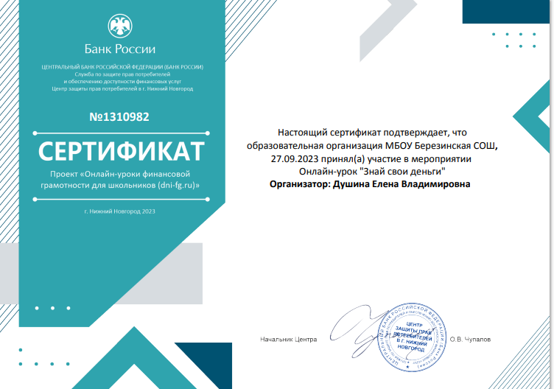
В рамках осенней сессии уроков финансовой грамотности, 28 сентября обучающиеся приняли участие в игре "Финансовые ребусы" с использованием ресурсов https://doligra.ru/. Две команды с удовольствием разгадывали ребусы, угадывали финансовые термины по их формулировкам, решали математические задачи. Каждое задание сопровождалось подробным комментарием к ответу, в результате по окончанию игры ребята овладели базовым понятийным аппаратом по финансовой грамотности.
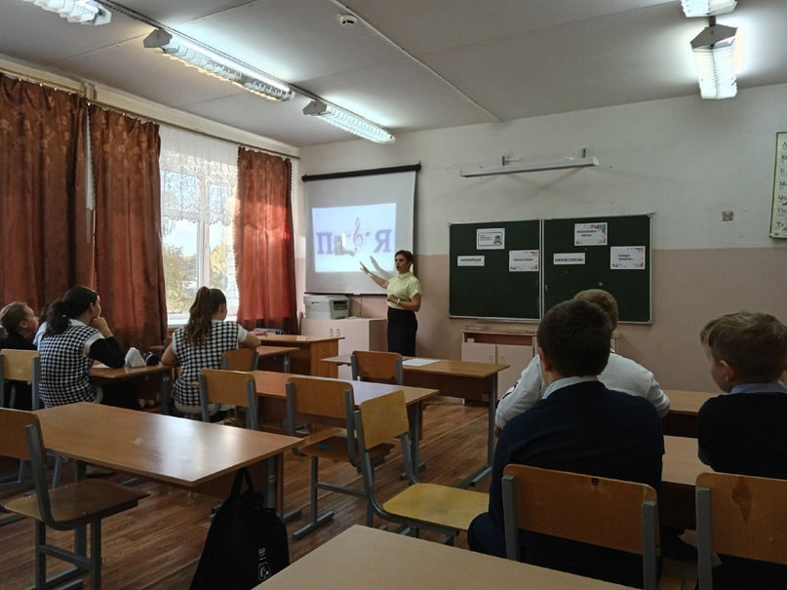
С сентября по октябрь 2023 года принимали участие в конкурсе проектных разработок по финансовой грамотности в рамках региональной программы «Повышение уровня финансовой грамотности населения Брянской области». Объектом исследования в нашем проекте были юбилейные монеты, выпущенные ко Дню Победы в Великой отечественной войне. Предметом исследования была символика, изображённая на юбилейных монетах. В результате мы создали буклет с описанием юбилейных монет посвященных Дню Победы в Великой отечественной войне и разработали проекты юбилейных монет к 80-летию Победы в 2025 году.
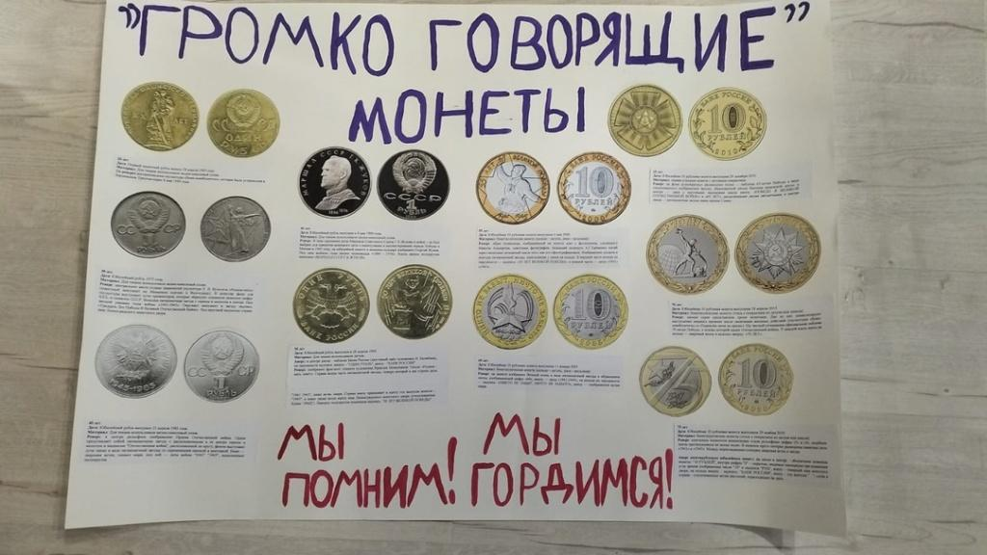
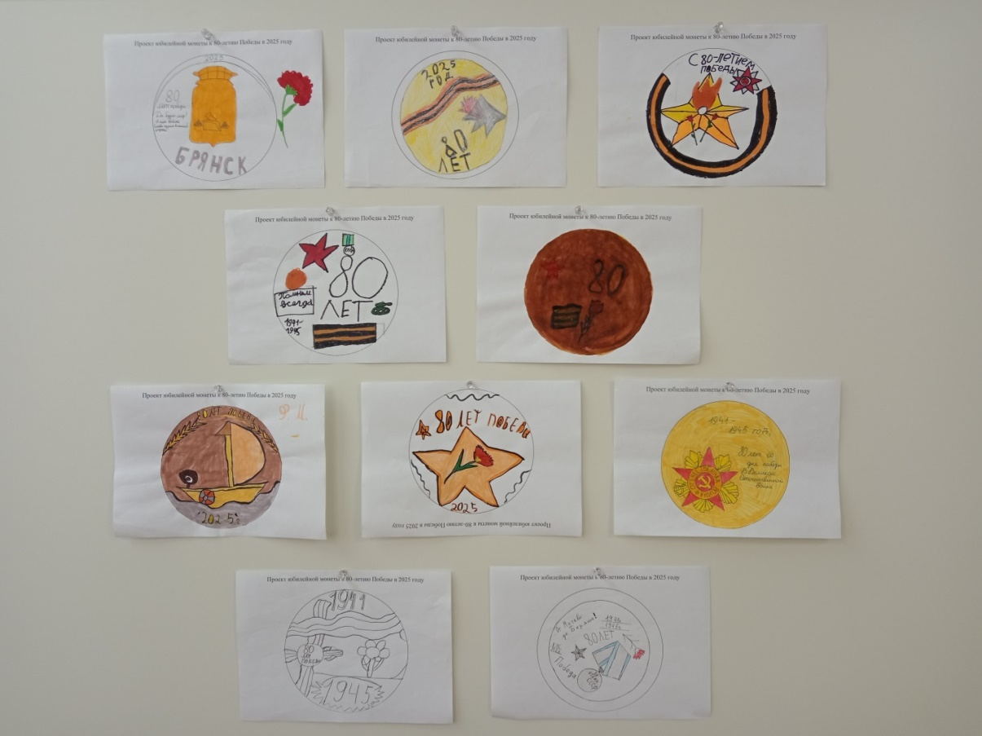

В рамках недели математики, пятиклассники сыграли в игру по математике и финансовой грамотности "Математик-банкир". Соревновались два банка, которые решая экономические задачи и отвечая на математические вопросы, должны были максимально увеличить свой стартовый капитал. В результате игры ребята познакомились с понятиями стартовый капитал, банкротство, выгодная покупка, доход и расход.
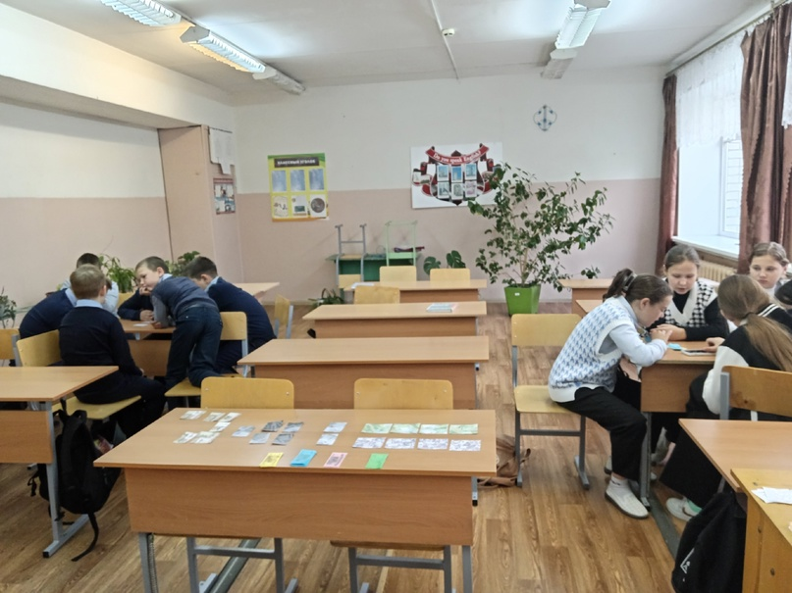
В январе, в рамках Всероссийского проекта «Урок цифры», на тематическом занятии «Кибербезопасность будущего» ребята узнали, кто такие мошенники и как обезопасить себя и свои финансовые средства от хищений. Познакомились с новыми понятиями киберпреступность, фишинг, программы-вымогатели, троянцы-стилеры.
На уроках математики в 5 классе мы решаем задачи на покупки и стоимость, рассматривая их с точки зрения изучения обыкновенных и десятичных дробей; решать задачи выбор оптимального варианта покупки с помощью составления числовых выражений.
На образовательном портале Учи.ру ребята принимали участие в олимпиаде по финансовой грамотности и предпринимательству.
Исходя из выше перечисленного, можно сказать, что детям очень нравятся занятия, которые проходят в игровой форме, они способствуют лучшему усвоению материала. Работа над формированием финансовой грамотности продолжиться и на следующих ступенях обучения. Ведь, финансовая грамотность – это очень важное качество современного человека, которое позволяет ему принимать правильное, взвешенное и грамотное решение.

